CLUB ALPINO ITALIANO
Sezione della Conca d’oro - Palermo
(Fondata nell’anno 1877)

29 MARZO 2026
PIZZO MONDELLO (1245 m) e PIZZO SCAVARRANTE
Intersezionale con sezioni di Cefalù e di Caccamo e sottosezione di Santo stefano di quisquina
Escursione di interesse geologico.

Accompagnatori: G. Alfano, F. Candiloro, AE L. Di Gennaro, S. Spallino, ASE M.T. Vacca,
ASE G Vazzana, ASE V. Vinti

Descrizione del luogo:
Pizzo Mondello è considerata un "libro aperto" sulla storia della Terra. Si trova all’interno della Riserva Naturale Orientata “Monti di Palazzo Adriano e Valle del Sosio” al confine tra i comuni di Palazzo Adriano e Bivona. È uno tra i più interessanti geositi del Triassico Superiore (da 200 a 250 milioni di anni fa) dell’area mediterranea. Esso è costituito da calcari depositatisi in ambiente di mare profondo, ben esposti e in continuità di sedimentazione eccezionalmente conservata, che permette di studiare le inversioni del campo magnetico terrestre e l'evoluzione di microfossili come conodonti e radiolari. L’area si contraddistingue anche per la ricchezza del paesaggio, della fauna e della flora.
Programma:
Incontro dei partecipanti presso il parcheggio dell’Ospedale di Cefalù alle ore 7:15. Partenza con automezzi propri alle ore 7:30 per Bivona, via Termini Imerese, Caccamo sino a Lercara Freddi e quindi sulla SS 188 per S. Stefano di Quisquina. A Bivona raduno dei partecipanti presso Piazza Guglielmo Marconi. Proseguimento per SP 34, quindi su carrozzabile sterrata, a tratti dissestata, per circa 2,5 km, a Contrada La Cava.
Escursione ad anello. A piedi per Vallone Acque Bianche, inizialmente su breve tratto di stradella sterrata e continuando su terreno naturale, in salita in alcuni punti ripido, recentemente interessato da un movimento franoso. Due piccoli guadi. Quindi nel bosco di Contrada Torcitore su sentieri forestali fino alla cresta che, su terreno naturale, conduce in vetta a Pizzo Mondello. Pausa pranzo al sacco. Discesa, a tratti ripida, su terreno naturale e tracce di sentiero nel bosco del versante Ovest, per Pizzo Scavarrante. Scendendo quindi nel vallone tra i due rilievi, su stradella, a tratti sconnessa, per Contrada La Cava fino alle auto. Fine escursione prevista per le ore 17:30 circa. Rientro a Cefalù per le ore 20:00 circa.

Fascia altimetrica: m 600 / m 1245 Dislivello: m 750
Lunghezza del percorso: km 10,5 Tempo di marcia: ore 6 circa
Natura del percorso: stradella a tratti dissestata, sentiero, terreno naturale a tratti ripido, con presenza di piccoli guadi e fango.
Difficoltà: E (escursionistica).

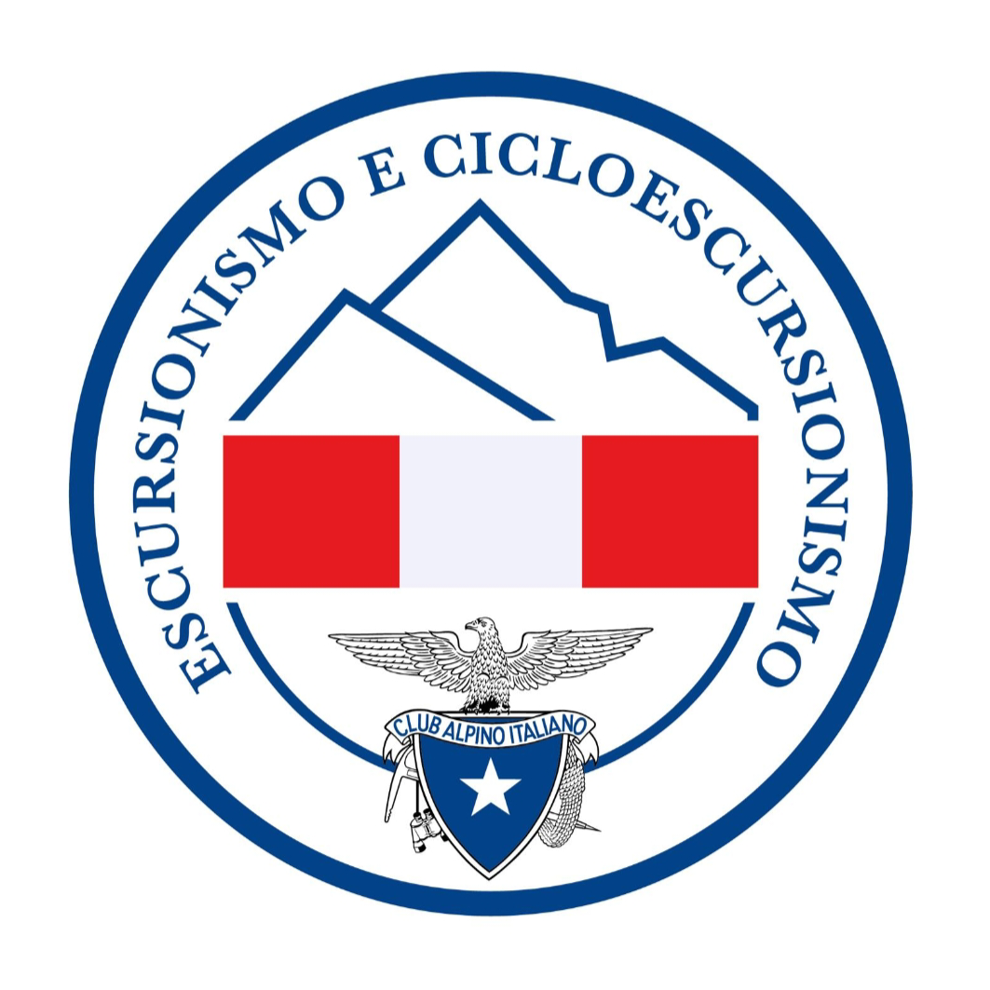

Equipaggiamento:
zaino, abbigliamento a maniche lunghe e a strati, adatto al periodo primaverile e alla quota, giacca a protezione da vento e/o pioggia, cappello, pranzo al sacco, almeno un litro d’acqua potabile. Consigliati bastoncini da trekking.
Obbligatori scarponi da trekking.

Distanza e tempo di percorrenza in auto da Cefalù: 110 km - 2h 15’ Contributo spese carburante per chi usufruisce di passaggio in auto: 15,00 euro

Per I non soci CAI quota assicurativa di 10,00 euro, da versare sul conto intestato a:
Club Alpino Italiano Sezione di Cefalù,
IBAN IT82Y0306909606100000068978

Le iscrizioni vanno effettuate tramite form publicato sui social della sezione, entro le ore 13 di venerdì 27 aprile 2026.

È importante tenere presente che non si tratta di semplice passeggiata nei prati o nei boschi, ma di escursione in montagna che, pur non presentando rischi e difficoltà dal punto di vista alpinistico, né necessitando di particolari indumenti e attrezzature, prevede comunque una certa predisposizione alla montagna e un adeguato equipaggiamento per eventuale pioggia o freddo. Ciascun partecipante dovrà attentamente valutare se l’escursione sia adatta alle proprie capacità fisiche, allo stato di salute e di allenamento.
Per iscrizioni, chiarimenti o dubbi contattare gli accompagnatori.

Giuseppe Vazzana Tel 3335918582

